- Необходимо перейти на вкладку «Исходящие»:
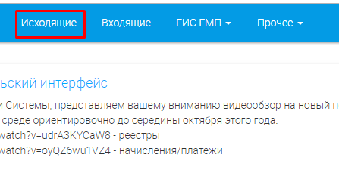
- Выбрать в поле «ФОИВ» значение «ФК»:
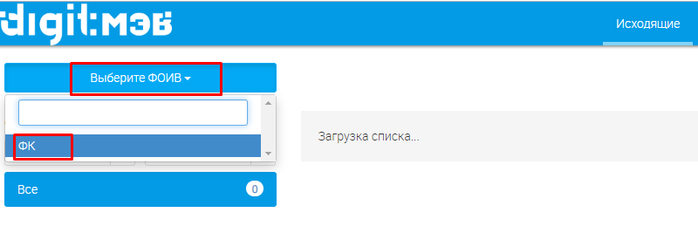
- Выбрать в поле «Адаптер» значение «Принудительное квитирование v1.16»:
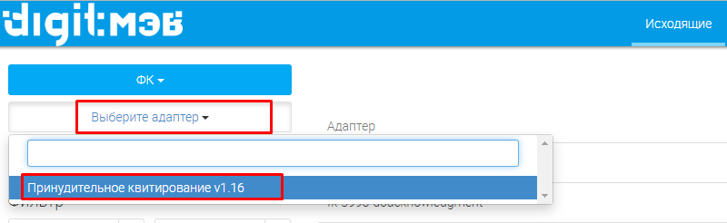
- Нажмите кнопку «Новый запрос»:
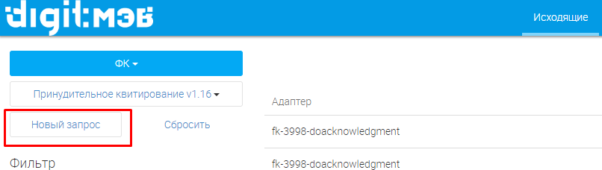
- На открывшейся форме запроса необходимо в поле «Идентификатор отправителя» ввести значение 30ae26:
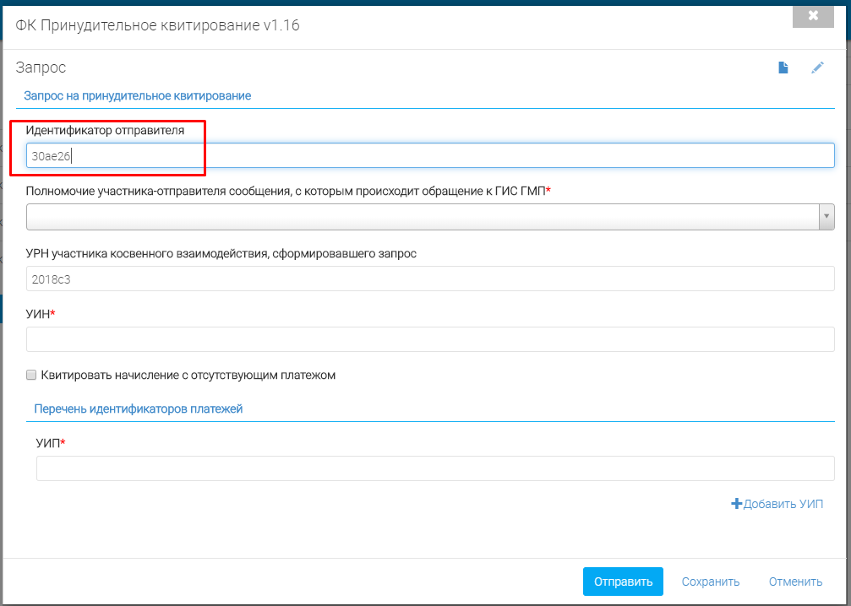
- На форме запроса в поле «Полномочие участника-отправителя сообщения, с которым происходит обращение к ГИС ГМП» выбрать значение «Главный администратор начислений (главный администратор доходов бюджета)»:
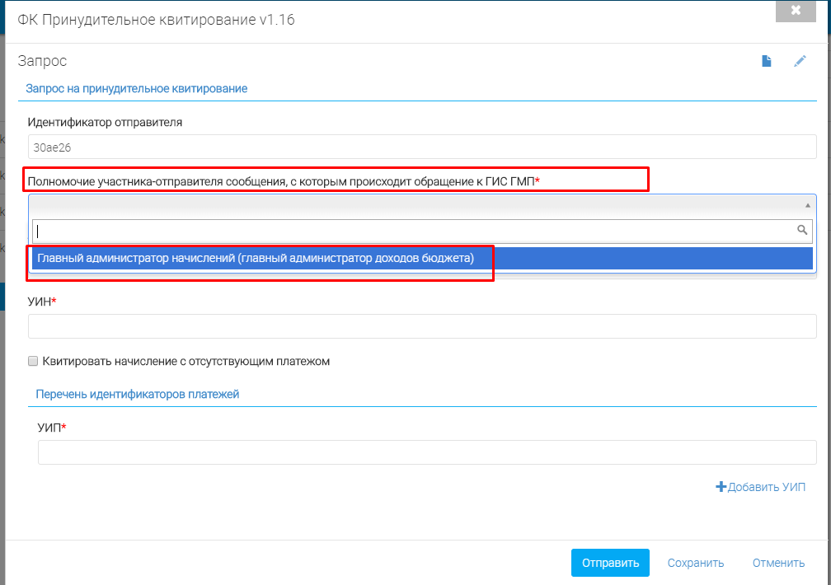
- Поле «УРН участника косвенного взаимодействия, сформировавшего запрос» заполняется автоматически на основании данных о Вашем ведомстве в Системе, значение не нужно редактировать.
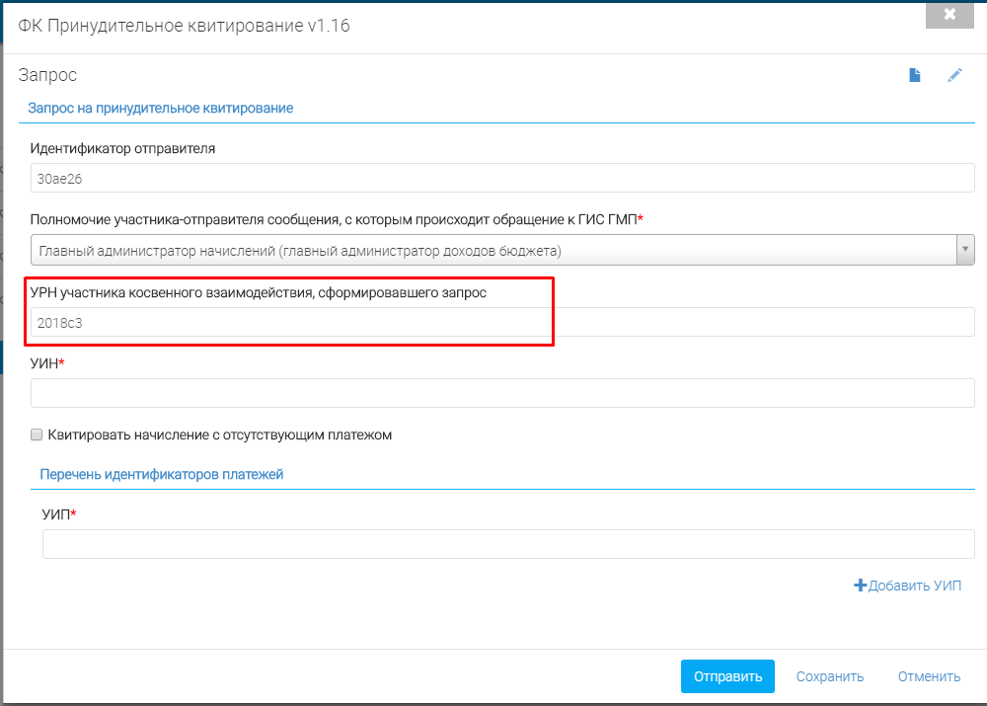
- В поле «УИН» вносим значение уникального идентификатора начисления, которое необходимо квитировать принудительно и которое нет возможности квитировать из вкладки «Начисления»:
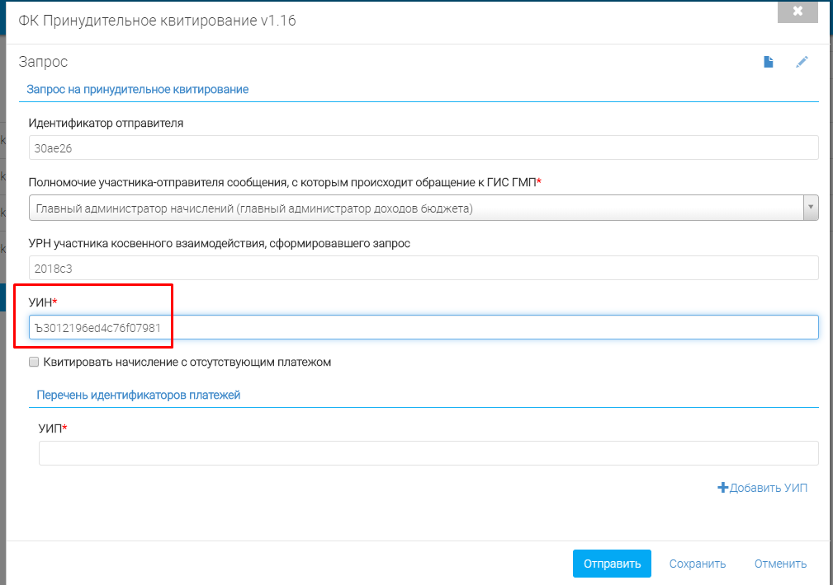
- Если значение уникального идентификатора платежа неизвестно, то ставим галочку «Квитировать начисление с отсутствующим платежом»:
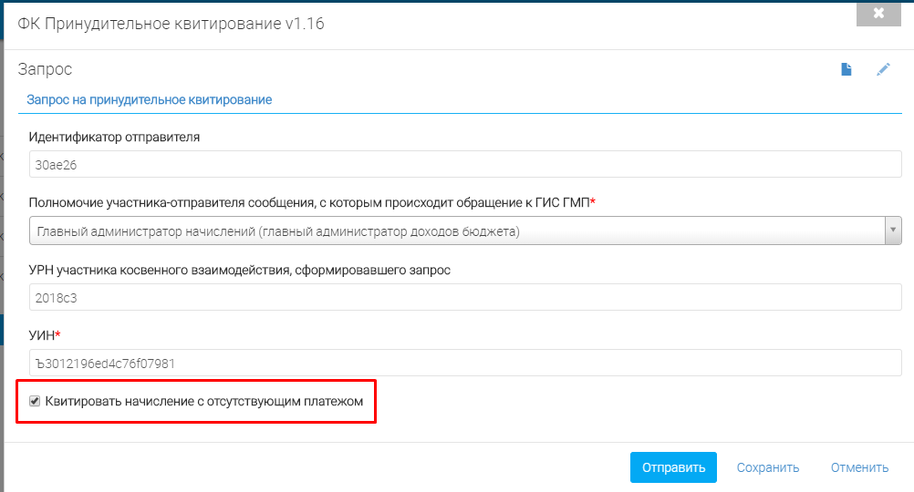
- Если значение уникального идентификатора платежа известно, то не ставим галочку «Квитировать начисление с отсутствующим платежом» и заполняем поле «УИП»:
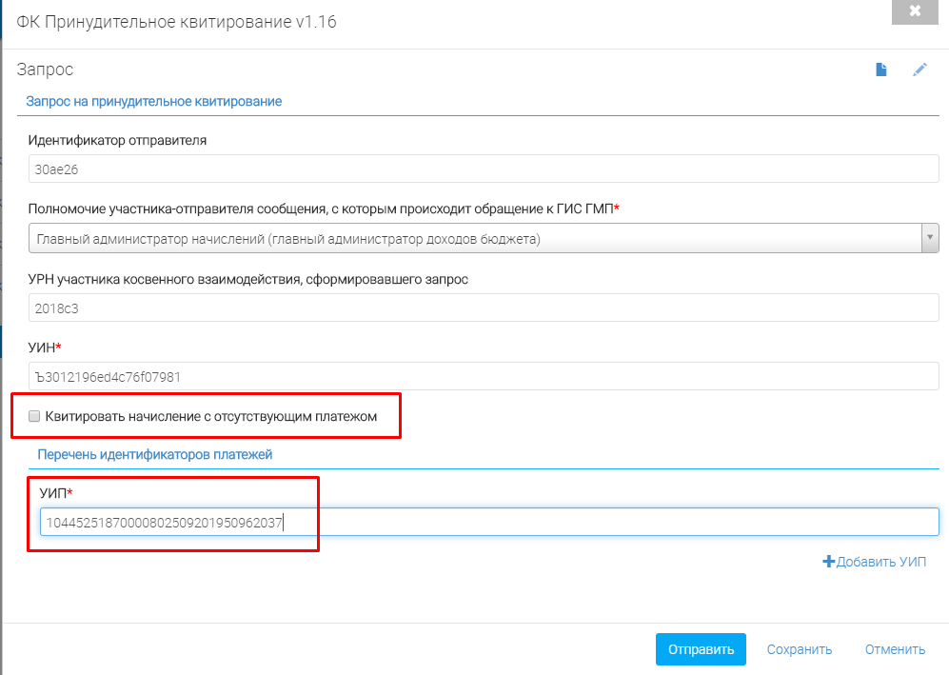

- Нажимаем кнопку «Отправить»:
